ПРЕСС-РЕЛИЗ
Управление Федеральной службы государственной регистрации, кадастра и картографии по Мурманской области

КАНДАЛАКШСКИЙ МЕЖМУНИЦИПАЛЬНЫЙ ОТДЕЛ
УПРАВЛЕНИЯ РОСРЕЕСТРА ПО МУРМАНСКОЙ ОБЛАСТИ ИНФОРМИРУЕТ
Факторы, влияющие на размер штрафа за нарушение земельного законодательства
Владельцам земельных участков важно помнить: самовольное занятие земельного участка, неиспользование его в течение установленного законодательством срока либо использование такого участка не по целевому назначению в соответствии с его принадлежностью к той или иной категории земель или разрешенным использованием, является правонарушением.

Такие нарушения устанавливаются государственными земельными инспекторами Управления Росреестра по Мурманской области. При обнаружении нарушений и установлении всех обстоятельств в отношении виновных лиц возбуждаются дела об административных правонарушениях и выносятся решения о назначении административного наказания в виде штрафа.
А вот какой размер штрафа придется заплатить, зависит от многих факторов, таких как: вид нарушения, категория нарушителя и кадастровая стоимость земельного участка, на котором допущено нарушение. Если кадастровая стоимость земельного участка не определена, в КоАП РФ установлены минимальный и максимальный размеры штрафа по видам нарушений и категориям нарушителей земельного законодательства.
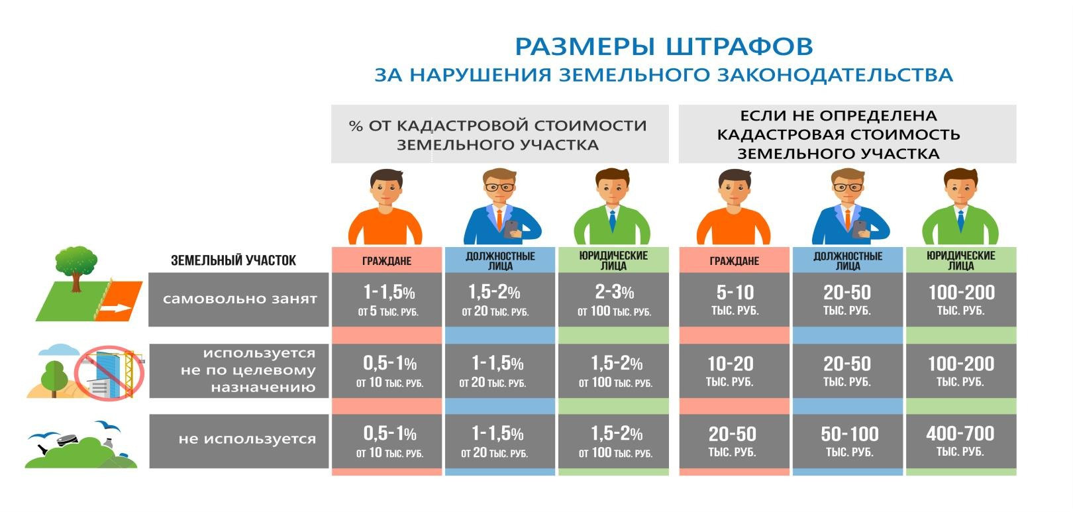

Кандалакшский межмуниципальный отдел Управления Росреестра по Мурманской области призывает владельцев земли к обязательному соблюдению требований земельного законодательства.
За консультацией по вопросам государственного земельного надзора можно обратиться в Управление Росреестра по телефонам: 8 (81532) 7-27-30, 8(81533) 9-72-80.

Просим об опубликовании (выходе в эфир) данной информации (с указанием ссылки на публикацию) уведомить по электронной почте: polzori@r51.rosreestr.ru
Контакты для СМИ: Акимова Елена Аркадьевна тел.: (881532) 7-27-30

